常州市滨江中学历史组活动记录表
活动时间：2019年9月15日
活动地点：滨江中学八6、九10、校图书馆
活动参与人员：郑娟、马彦佳，马珺逸，蒋东，朱榛，吴鑫，刘敏
活动具体内容（附照片文字）：

9月15日区调研活动记录
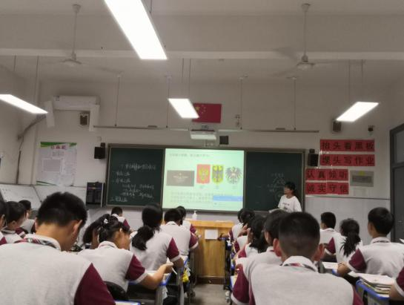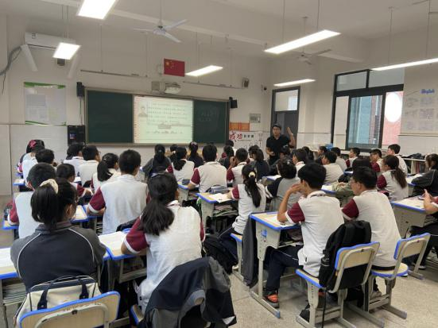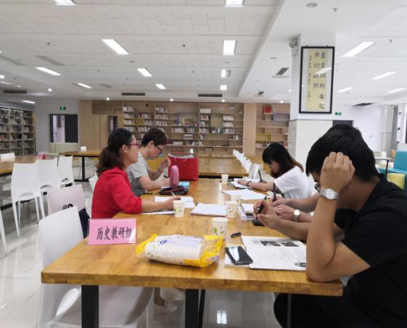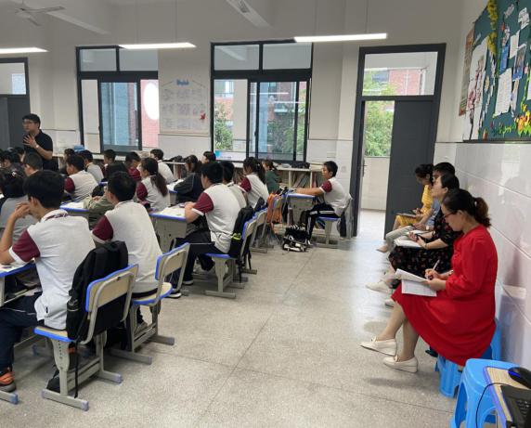
9月15日，局里对我校进行教学调研，我们历史组由蒋东老师和吴鑫两位老师开课。区理事郑娟老师在听课后给两位老师进行中肯时效地点评。郑老师点出，蒋东老师的课堂民主气氛较浓，充分发挥学生的主体性地位，在课堂教学中能充分利用史料的作用，充分把握课标，进行教学定位，整堂课板块清晰，在课前能组织学生进行相关资料的搜集，这是也是本堂课的亮点之一。同时，郑老师也强调，在学生整理资料之后，老师在课前可以进行适当地整理归纳，“选取”某个典型代表来讲解，不需要面面俱到。在最后设计辩论的环节，课前多思考，如何让设计更清楚、合理。
郑老师点评吴鑫老师的课堂，认为吴老师的课主题化教学鲜明，标题设计很精彩，在教学中注重知识的对比，纵横联系，贯穿整个课堂。导入清晰简洁，故事相当吸引人，历史阐释清晰。在第三板块教学时，郑老师提出这一部分知识点难度不大，可以让学生自己来完成，老师略加补充即可，这样可以充分体现学生的主体性。
记录人：刘敏
日 期：2020年9月15日

